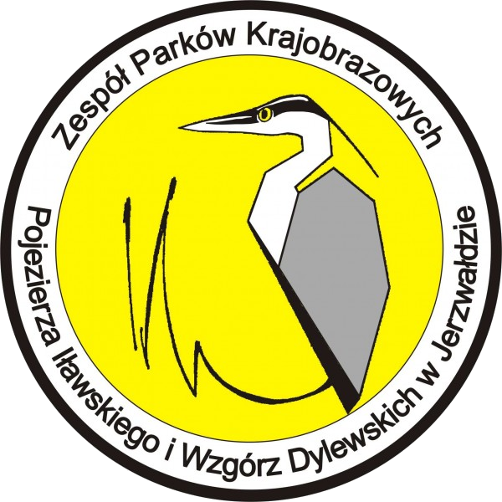
Zespół Parków Krajobrazowych Pojezierza Iławskiego i Wzgórz Dylewskich
Jerzwałd 62, 14-230 Zalewo, tel./fax. 89 758 85 27
e-mail: zpk.edukacja@warmia.mazury.pl, strona internetowa: www.pkwim.pl

Formularz zgłoszenia do XXVIII edycji Międzywojewódzkiego Konkursu Wiedzy Przyrodniczo – Ekologicznej
pt. „Drzewo nie umiera nigdy… ”
Prosimy wypełnić drukowanymi literami i odesłać formularz pocztą, faxem
lub e-mailem

NA ADRES:

Zespół Parków Krajobrazowych Pojezierza Iławskiego i Wzgórz Dylewskich

14-230 Zalewo, Jerzwałd 62

e-mail: zpk.edukacja@warmia.mazury.pl; tel./fax 89 758 85 27
do 20 listopada 2022 r.

1. Nazwa szkoły: ...............................................................................................................................
2.Adres szkoły :..................................................................................................................................

3.Imię i nazwisko nauczyciela:…………………………………………………….….………………………………………..….

4.Adres e-mail : …………………………..…………………………………………………..….……..…..

TAK NIE Oświadczam, że zapoznałem/am się z regulaminem konkursu i go akceptuję.
……………………………. ………………………………………..
data podpis nauczyciela

TAK NIE Wyrażam zgodę na przechowywanie i przetwarzanie moich danych osobowych przez
Zespół Parków Krajobrazowych Pojezierza Iławskiego i Wzgórz Dylewskich na potrzeby organizacji i przeprowadzenia konkursu w zakresie określonym w załączonej klauzuli informacyjnej RODO.
……………………………. ………………………………………..
data podpis nauczyciela

XXVIII EDYCJA MIĘDZYWOJEWÓDZKIEGO KONKURSU WIEDZY PRZYRODNICZO – EKOLOGICZNEJ „Drzewo nie umiera nigdy..”, rok szkolny: 2022-2023

Klauzula informacyjna RODO

1. Administratorem danych osobowych jest Zespół Parków Krajobrazowych Pojezierza Iławskiego i Wzgórz Dylewskich, Jerzwałd 62, 14-230 Zalewo.

2. Osoba do kontaktów w sprawach związanych z danymi osobowymi jest Inspektor Ochrony Danych, e-mail:rodo@mazury.com.pl.

3. Dane osobowe będą przetwarzane w celu niezbędnym do organizacji i przeprowadzenia XXVIII edycji Międzywojewódzkiego Konkursu Wiedzy Przyrodniczo – Ekologicznej

4. Przystąpienie do konkursu jest równoznaczne z wyrażeniem zgody na przechowywanie i przetwarzanie danych takich jak: a) imiona i nazwiska uczniów, b) klasa i szkoła, do której uczęszczają, c) imiona i nazwiska nauczycieli, d)telefony i adresy e-mailowe nauczycieli.

5. Podanie danych wymienionych w podpunktach 4 a,b,c jest dobrowolne, jednak konieczne do realizacji celów, do jakich zostały zebrane.

6. Podanie telefonu i adresu e-mail nauczyciela (podpunkt 4d) jest dobrowolne. Będzie służyło do kontaktowania się z nauczycielem w sprawie organizacji konkursu oraz w przyszłości do informowania o kolejnych konkursach organizowanych przez Zespół Parków Krajobrazowych Pojezierza Iławskiego i Wzgórz Dylewskich.

7. Przystępując do konkursu uczestnik oraz nauczyciel zezwala na wykorzystanie jego imienia i nazwiska, klasy i szkoły w celu informowania o wynikach konkursu -w czasie konkursu, a także po jego zakończeniu w prasie, internecie i w innych mediach.

8. Przystąpienie do konkursu jest jednoznaczne z wyrażeniem zgody przez uczestników i nauczycieli na wykorzystanie ich wizerunku na potrzeby promocji konkursu w prasie, internecie i w innych mediach.

9. Dane osobowe przechowywane będą przez okres niezbędny do obowiązku sprawozdawczości i kontroli. Administrator danych dba o prawidłowe zabezpieczenie i przechowywanie danych osobowych, jakie mogą przejawiać się w dokumentacji pokonkursowej.

10. Uczestnikom konkursu i nauczycielom przysługuje prawo dostępu do treści swoich danych, ich sprostowania, usunięcia, ograniczenia przetwarzania, prawo do wniesienia sprzeciwu wobec dalszego przetwarzania, prawo do cofnięcia zgody w dowolnym momencie.

11. Uczestnik konkursu i nauczyciel mają prawo do wniesienia skargi do Prezesa Urzędu Ochrony Danych Osobowych.

12. Podane dane osobowe nie będą udostępniane podmiotom zewnętrznym.

13. Podane dane osobowe nie będą przetwarzane w sposób zautomatyzowany i nie będą poddawane profilowaniu.

14. Brak akceptacji klauzuli RODO oznacza rezygnację z uczestnictwa w konkursie.

